Newsletter broj 41
29.12.2006.

Kraj prvog dela moga mandata ovde je bio prilično junački (granata i tako to), dok je nastavak, da prostite, dosta usran. Prvo sam se, na povratku u Trincomalee, okliznuo u WC-u i nogom upao u „čučavac“ i malo povredio petu a potom sam dobio teški proliv u trajanju od nekolikom dana sa temperaturom od 40 C. Ne mogu da verujem da posle godinu dana mogu još uvek da se zarazim hranom. Ali, niko nije savršen.
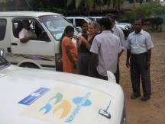
Opet smo prošle nedelje pratili u Kolombo ostatak jedne familije (mama, brat i dve sestre) ubijenog studenta. Pratili na putu i čekali sa njima ispred ambasade jer se plaše da ih neko ne likvidira. Nismo mi baš neka velika zaštita ali im, barem, „čuvamo strah“ – kako kaše naš narod.

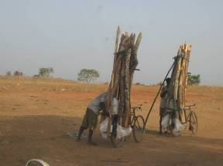
Prethodnoh vikenda (kada nisam mogao da napišem Pismo) bio sam u Baticaloa. Naš menadžment smatra da ja moram imati postraumatski sindrom (možda su i u pravu) i da trebam da vidim savetnika (shrink). Nemam ništa protiv. Četiri dana o trošku organizacije u hotelu u Baticaloa, lepa plaža a savetnica mlada Francuskinja. Dogovrili smo da se viđamo jednom mesečno. Na povrtku u Trincomalee, video sam ljude kako voze građu za kuću. Siromaštvu i snalaženju u njemu nema granica u Šri Lanki: 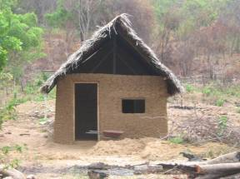
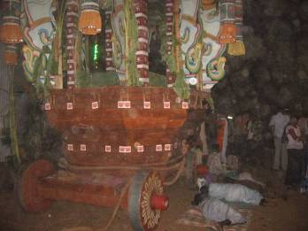
Kuća se napravi od pruća i blata, građa se iskoristim za stubove i krov (palmino lišće) i za nekoliko dana imate kuću koja ne košta skoro ništa a traje godinama.

Tokom boravka u Bati, održavala se „slava“ u hramu Mamangam (o kome sam pisao prošle godine). Skupilo se nebrojeno naroda. Tokom puđe („poja“, bogosluženje), kada je udaranje u bubnjeve i sviranje u razne zurle dostiglo vrhunac – neko se došunjao naivnom strancu i ukrao mu novčanik iz tašne na ramenu. Nešto novca ali mnogo više raznih računa i priznanica koje sam trebao da naplatim od organizacije. Nije strašno. Ima i gorih stvari na svetu. Na slici vidite kočije (chariot) koje sveštenici i pomočnici vuku oko hrama i to je jedna od glavnih događaja i atrakcija puđe. Vidite i ljude koji su se umorili od „slave“ pa polegali oko kočije.

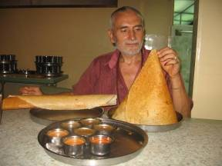
U Kolombu sam otkrio mnogo odličnih Indijskih restorana. Hrana je više nego odlična. Ko voli jako začinjeno i ljuto. Jedan od specijaliteta hrane iz Južne Indije je dosa (neka vsrta plačinke) uz koju dobijete nekoliko vrsta sosovoa. Može biti rolovana (obični se tada zove paper dosa) ili uvrnuta u kupu. Posle dobijete čaj pa ga presipavate iz „šolje“ u „tanjirić“, kao što to radi naš prevodilac Madhu
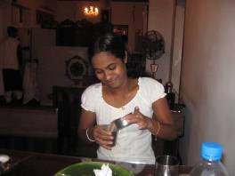
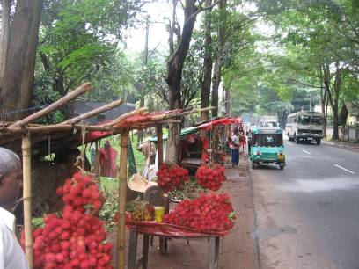
Povratak u Trinco, kao i uvek traje beskonačno: 250 km – osam sati vožnje. Zastajemo i kupujemo voće sa tezgi pored puta. Pisao sam u prošlom Pismu da je sada sezona tropskog voća. Svuda duž puta tezge sa crvenom, čupavom voćkom rambutan:

Tako se zvaršava četrdesetiprvo Pismo iz Azije

© Copyright. Ne bi bilo dozvoljeno objavljivanje ovih pisama bez moje saglasnosti (a ja sam udaljen samo jedan SMS na + 94 773 502 363 ili jedan „klik“ na npfabijan@yahoo.com ili FPeriskic@NonviolentPeaceforce.org

